О рекомендациях для работодателей по профилактике коронавирусной инфекции на рабочих местах

07.04.2020 г.
Для профилактики коронавирусной инфекции в рабочих коллективах работодателям рекомендуется:
• разделение рабочих потоков и разобщение коллектива – размещение сотрудников на разных этажах, в отдельных кабинетах, организация работы в несколько смен;
• при входе работников в организацию (предприятие) — возможность обработки рук кожными антисептиками, предназначенными для этих целей (в том числе с помощью установленных дозаторов), или дезинфицирующими салфетками с установлением контроля за соблюдением этой гигиенической процедуры;
• контроль температуры тела работников при входе работников в организацию (предприятие), и в течение рабочего дня (по показаниям), с применением аппаратов для измерения температуры тела бесконтактным или контактным способом (электронные, инфракрасные термометры, переносные тепловизоры) с обязательным отстранением от нахождения на рабочем месте лиц с повышенной температурой тела и с признаками инфекционного заболевания;
• контроль вызова работником врача для оказания первичной медицинской помощи заболевшему на дому;
• контроль соблюдения самоизоляции работников на дому на установленный срок (14 дней) при возвращении их из стран, где зарегистрированы случаи новой коронавирусной инфекции (COVID-19);
• информирование работников о необходимости соблюдения правил личной и общественной гигиены: режима регулярного мытья рук с мылом или обработки кожными антисептиками — в течение всего рабочего дня, после каждого посещения туалета;
• качественная уборка помещений с применением дезинфицирующих средств вирулицидного действия, уделяя особое внимание дезинфекции дверных ручек, выключателей, поручней, перил, контактных поверхностей (столов и стульев работников, оргтехники), мест общего пользования (комнаты приема пищи, отдыха, туалетных комнат, комнаты и оборудования для занятия спортом и т.п.), во всех помещениях — с кратностью обработки каждые 2 часа;
• наличие в организации не менее чем пятидневного запаса дезинфицирующих средств для уборки помещений и обработки рук сотрудников, средств индивидуальной защиты органов дыхания на случай выявления лиц с признаками инфекционного заболевания (маски, респираторы);
• регулярное (каждые 2 часа) проветривание рабочих помещений;
• применение в рабочих помещениях бактерицидных ламп, рециркуляторов воздуха с целью регулярного обеззараживания воздуха (по возможности).

Рекомендуется ограничить:
• любые корпоративные мероприятия в коллективах, участие работников в иных массовых мероприятиях на период эпиднеблагополучия.
При наличии столовой для питания работников:
обеспечить использование посуды однократного применения с последующим ее сбором, обеззараживанием и уничтожением в установленном порядке;
при использовании посуды многократного применения — ее обработку желательно проводить на специализированных моечных машинах в соответствии с инструкцией по ее эксплуатации с применением режимов обработки, обеспечивающих дезинфекцию посуды и столовых приборов при температуре не ниже 65°С в течение 90 минут или ручным способом при той же температуре с применением дезинфицирующих средств в соответствии с требованиями санитарного законодательства.
При отсутствии столовой:
запретить приём пищи на рабочих местах, пищу принимать только в специально отведенной комнате — комнате приема пищи;
при отсутствии комнаты приёма пищи, предусмотреть выделение помещения для этих целей с раковиной для мытья рук (подводкой горячей и холодной воды), обеспечив его ежедневную уборку с помощью дезинфицирующих средств.
При поступлении запроса из территориальных органов Федеральной службы по надзору в сфере защиты прав потребителей и благополучия человека незамедлительно представлять информацию о всех контактах заболевшего новой коронавирусной инфекцией (COVID-19) в связи с исполнением им трудовых функций, обеспечить проведение дезинфекции помещений, где находился заболевший.
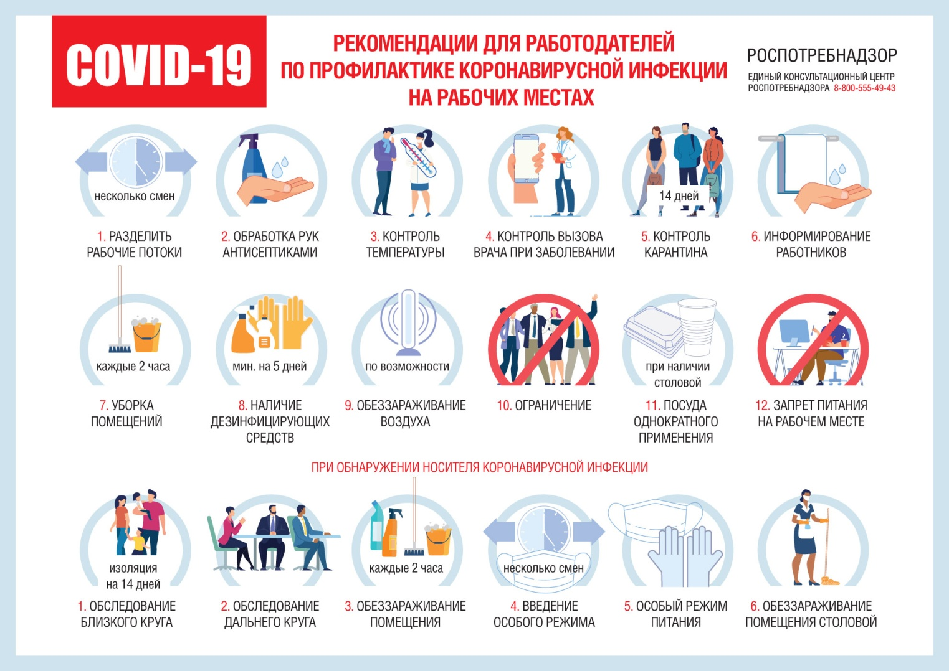

Об использовании многоразовых и одноразовых масок
В сети Интернет появляются объявления о продаже многоразовых масок, выполненных из тканых материалов. При этом указанные маски не являются медицинским изделием и не сопровождаются инструкцией по применению.
Важно помнить, что многоразовые маски использовать повторно можно только после обработки. В домашних условиях маску нужно выстирать с мылом или моющим средством, затем обработать с помощью парогенератора или утюга с функцией подачи пара. После обработки маска не должна оставаться влажной, поэтому в конце её необходимо прогладить горячим утюгом, уже без функции подачи пара.
Медицинские маски – средства защиты «барьерного» типа. Функция маски - задержать капли влаги, которые образуются при кашле, чихании, и в которых могут быть вирусы – возбудители ОРВИ и других респираторных заболеваний, передающихся воздушно-капельным путем.
ВАЖНО! Маски эффективны только в сочетании с другими методами профилактики (избегание контатков, частое мытье рук, дезинфекция предметов), и потребность в их использовании различна у разных групп людей и в разных ситуациях.
Прежде всего маски предназначены для тех, кто уже заболел: маска удерживает на себе большую часть слюны кашляющего или чихающего человека. Таким образом в воздух попадает значительно меньше вирусных частиц и опасность инфицирования для окружающих снижается.
Кроме того, маску должны носить люди, оказывающие медицинскую помощь заболевшим и осуществляющие уход за ними.
Здоровые люди могут использовать маску при посещении публичных мест, общественного транспорта, но эффективность маски в таких ситуациях не доказана.
ВАЖНО! Через два-три часа постоянного использования маску надо менять. Одноразовые медицинские маски из нетканого материала не подлежат повторному использованию и какой-либо обработке. В домашних условиях использованную одноразовую медицинскую маску необходимо поместить в отдельный пакет, герметично закрыть его и лишь после этого выбросить в мусорное ведро.
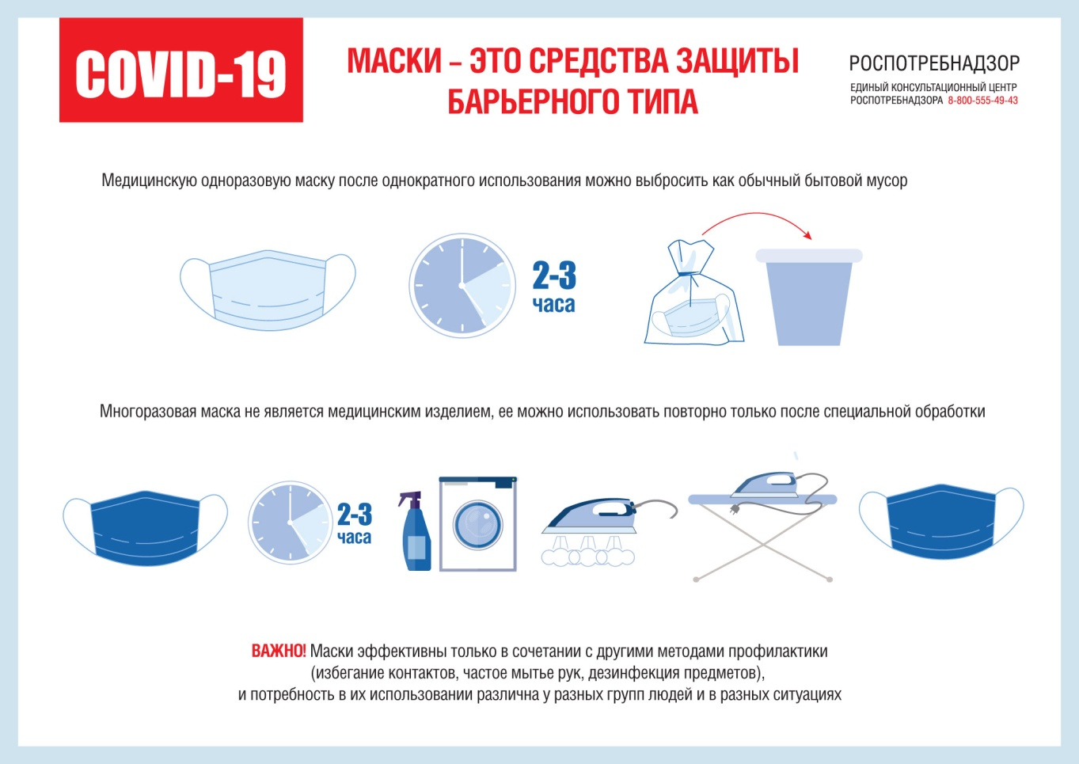

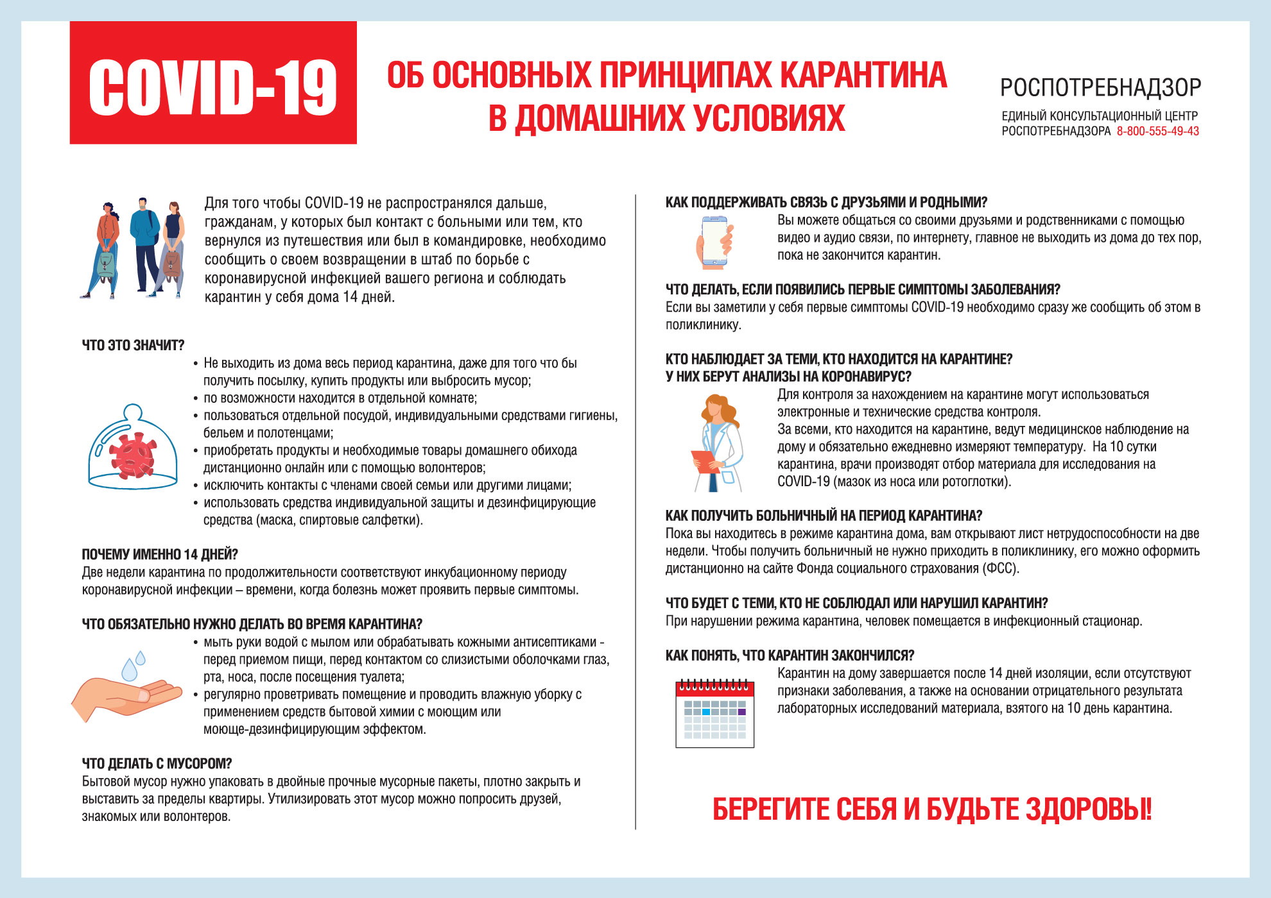
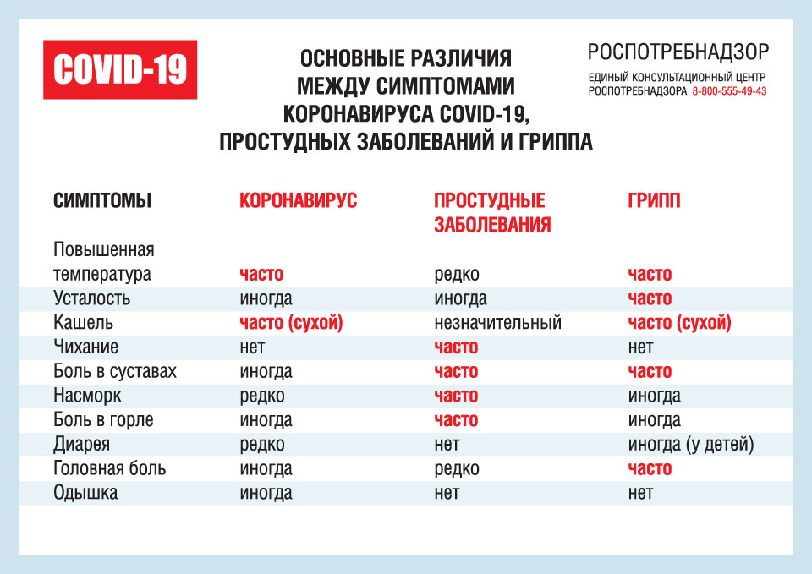
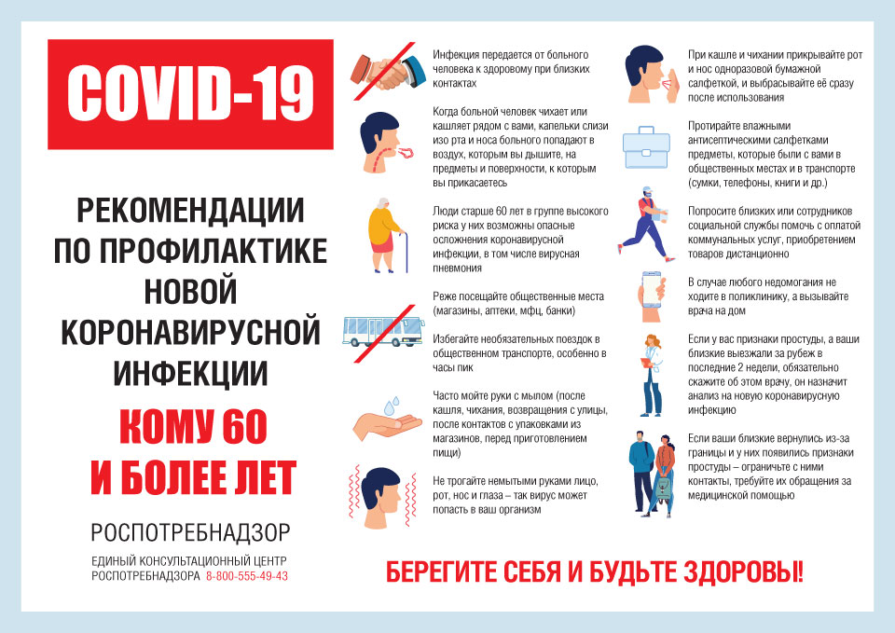
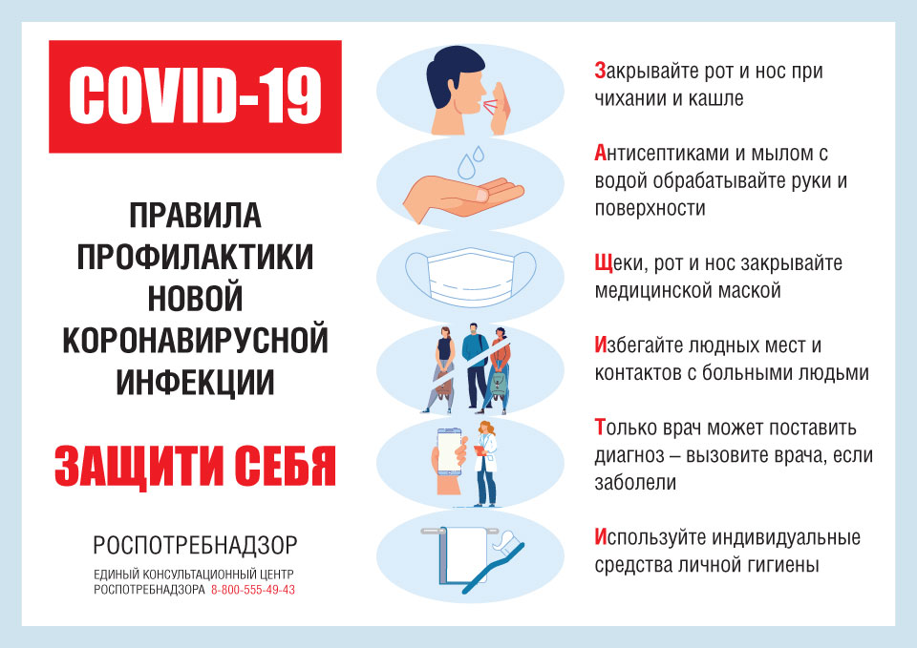

ЕДИНЫЙ КОНСУЛЬТАЦИОННЫЙ ЦЕНТР РОСПОТРЕБНАДЗОРА 8-800-555-49-43

В Российской Федерации проведено
более 57,8 млн исследований на коронавирус
Зарегистрировано 1 531 224 случая коронавирусной инфекции
Выписано по выздоровлению 1 146 096 человек

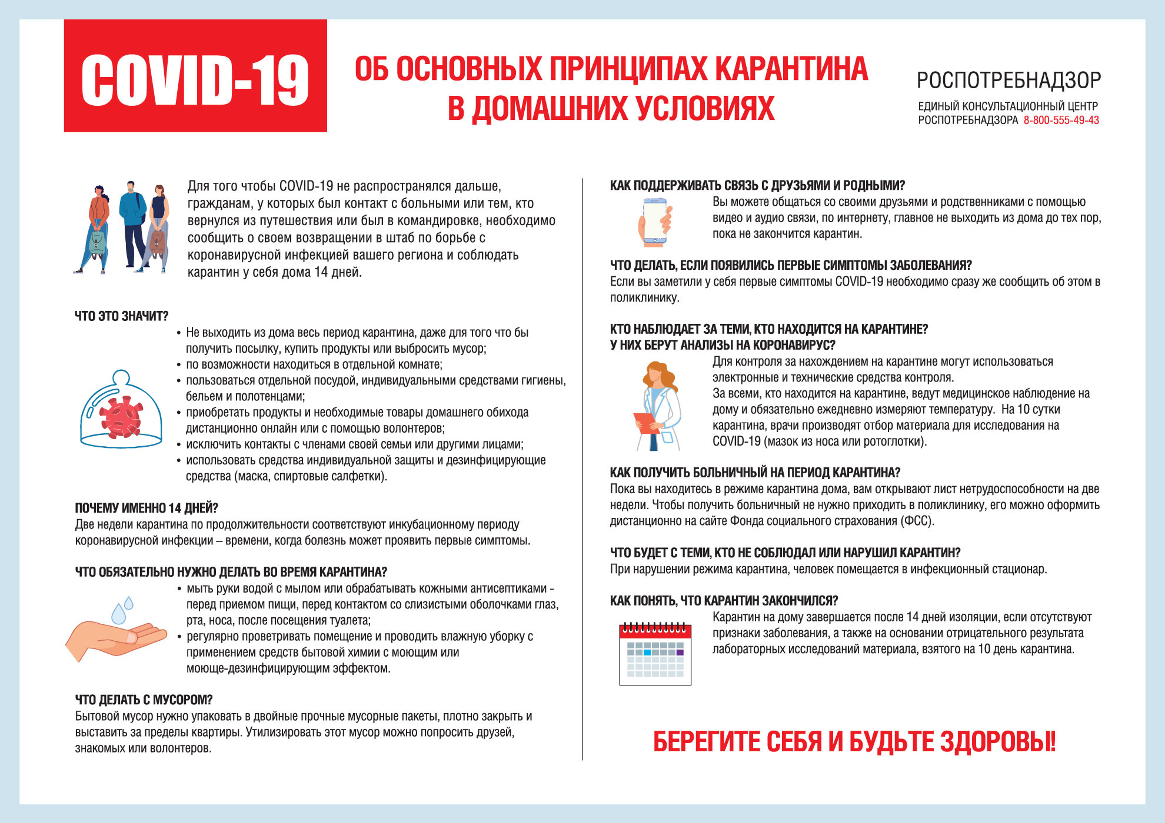
ПРАВИЛО 1. ЧАСТО МОЙТЕ РУКИ С МЫЛОМ
Чистите и дезинфицируйте поверхности, используя бытовые моющие средства.
Гигиена рук - это важная мера профилактики распространения гриппа и коронавирусной инфекции. Мытье с мылом удаляет вирусы. Если нет возможности помыть руки с мылом, пользуйтесь спиртсодержащими или дезинфицирующими салфетками.
Чистка и регулярная дезинфекция поверхностей (столов, дверных ручек, стульев, гаджетов и др.) удаляет вирусы.
ПРАВИЛО 2. СОБЛЮДАЙТЕ РАССТОЯНИЕ И ЭТИКЕТ
Вирусы передаются от больного человека к здоровому воздушно -капельным путем (при чихании, кашле), поэтому необходимо соблюдать расстояние не менее 1,5 метра друг от друга.
Избегайте трогать руками глаза, нос или рот. Коронавирус, как и другие респираторные заболевания, распространяется этими путями.
Надевайте маску или используйте другие подручные средства защиты, чтобы уменьшить риск заболевания.
При кашле, чихании следует прикрывать рот и нос одноразовыми салфетками, которые после использования нужно выбрасывать.
Избегая излишних поездок и посещений многолюдных мест, можно уменьшить риск заболевания.
ПРАВИЛО 3. ВЕДИТЕ ЗДОРОВЫЙ ОБРАЗ ЖИЗНИ
Здоровый образ жизни повышает сопротивляемость организма к инфекции. Соблюдайте здоровый режим, включая полноценный сон, потребление пищевых продуктов богатых белками, витаминами и минеральными веществами, физическую активность.
ПРАВИЛО 4. ЗАЩИЩАЙТЕ ОРГАНЫ ДЫХАНИЯ С ПОМОЩЬЮ МЕДИЦИНСКОЙ МАСКИ
Среди прочих средств профилактики особое место занимает ношение масок, благодаря которым ограничивается распространение вируса.
Медицинские маски для защиты органов дыхания используют:
- при посещении мест массового скопления людей, поездках в общественном транспорте в период роста заболеваемости острыми респираторными вирусными инфекциями;
- при уходе за больными острыми респираторными вирусными инфекциями;
- при общении с лицами с признаками острой респираторной вирусной инфекции;
- при рисках инфицирования другими инфекциями, передающимися воздушно-капельным путем.
КАК ПРАВИЛЬНО НОСИТЬ МАСКУ?
Маски могут иметь разную конструкцию. Они могут быть одноразовыми или могут применяться многократно. Есть маски, которые служат 2, 4, 6 часов. Стоимость этих масок различная, из-за различной пропитки. Но нельзя все время носить одну и ту же маску, тем самым вы можете инфицировать дважды сами себя. Какой стороной внутрь носить медицинскую маску - непринципиально.
Чтобы обезопасить себя от заражения, крайне важно правильно ее носить:
- маска должна тщательно закрепляться, плотно закрывать рот и нос, не оставляя зазоров;
- старайтесь не касаться поверхностей маски при ее снятии, если вы ее коснулись, тщательно вымойте руки с мылом или спиртовым средством;
- влажную или отсыревшую маску следует сменить на новую, сухую;
- не используйте вторично одноразовую маску;
- использованную одноразовую маску следует немедленно выбросить в отходы.
При уходе за больным, после окончания контакта с заболевшим, маску следует немедленно снять. После снятия маски необходимо незамедлительно и тщательно вымыть руки.
Маска уместна, если вы находитесь в месте массового скопления людей, в общественном транспорте, магазине, аптеке, а также при уходе за больным. Вместе с тем, медики напоминают, что эта одиночная мера не обеспечивает полной защиты от заболевания. Кроме ношения маски необходимо соблюдать другие профилактические меры.
ПРАВИЛО 5. ЧТО ДЕЛАТЬ В СЛУЧАЕ ЗАБОЛЕВАНИЯ ГРИППОМ, КОРОНАВИРУСНОЙ ИНФЕКЦИЕЙ?
Оставайтесь дома и срочно обращайтесь к врачу.
Следуйте предписаниям врача, соблюдайте постельный режим и пейте как можно больше жидкости.
КАКОВЫ СИМПТОМЫ ГРИППА/КОРОНАВИРУСНОЙ ИНФЕКЦИИ высокая температура тела, озноб, головная боль, слабость, заложенность носа, кашель, затрудненное дыхание, боли в мышцах, конъюнктивит. В некоторых случаях могут быть симптомы желудочно-кишечных расстройств: тошнота, рвота, диарея.
КАКОВЫ ОСЛОЖНЕНИЯ
Среди осложнений лидирует вирусная пневмония. Ухудшение состояния при вирусной пневмонии идёт быстрыми темпами, и у многих пациентов уже в течение 24 часов развивается дыхательная недостаточность, требующая немедленной респираторной поддержки с механической вентиляцией лёгких. Быстро начатое лечение способствует облегчению степени тяжести болезни.
ЧТО ДЕЛАТЬ ЕСЛИ В СЕМЬЕ КТО-ТО ЗАБОЛЕЛ ГРИППОМ/
КОРОНАВИРУСНОЙ ИНФЕКЦИЕЙ?
Вызовите врача.
Выделите больному отдельную комнату в доме. Если это невозможно, соблюдайте расстояние не менее 1 метра от больного.
Ограничьте до минимума контакт между больным и близкими, особенно детьми, пожилыми людьми и лицами, страдающими хроническими заболеваниями.
Часто проветривайте помещение.
Сохраняйте чистоту, как можно чаще мойте и дезинфицируйте поверхности бытовыми моющими средствами.
Часто мойте руки с мылом.
Ухаживая за больным, прикрывайте рот и нос маской или другими защитными средствами (платком, шарфом и др.).Ухаживать за больным должен только один член семьи.

